目 录
第一章 综合说明 2
1.1 编制依据 2
1.2 工程概况 2
1.3 主要考虑因素及技术思路 3
第二章 施工准备 3
2.1 拟采用施工机械及施工工艺 3
2.2 FCEC清障工艺优点 5
2.3 主要设备及机具配置计划 5
2.4 施工安排 6
第三章 施工方法 7
3.1 施工工艺流程图 7
3.2 施工方法及步骤 7
3.2.1 施工准备 7
3.2.2 破除旧桩承台，确定桩位中心坐标并埋设钢护筒 7
3.2.3 清障机就位 8
3.2.4 钢套管切割切削，分离减摩 8
3.2.5 拔桩清障 8
3.2.6 桩孔回填 10
3.2.7 清障机移位 10
3.2.8 退场 10
第四章 应急处理措施 10
第五章 安全及文明施工措施 11
5.1 现场安全管理措施 11
5.2 现场用电安全措施 12
5.3 现场防护措施 13
5.4 现场机械安全生产措施 13
5.5 文明施工措施 14

第一章 综合说明

1.1 编制依据
1、业主提供的开挖后实测旧桩坐标及旧桩数量；
2、本工程建筑总平面图、地连墙平面图、桩位平面图；
3、相关规范及规程
《工程测量规范》 GB50026-2007
《建筑工程施工质量验收统一标准》 GB50300-2001
《建筑机械使用安全技术规程》 JGJ33-2001
《施工现场临时用电安全技术规范》 JGJ46-2005
《建设工程施工现场供用电安全规范》 GB50104-93

1.2 工程概况
本工程施工场地原为中信时代广场售楼处，为钢结构商业建筑，下图为原钢结构桩位与拟建建筑物桩位关系图：
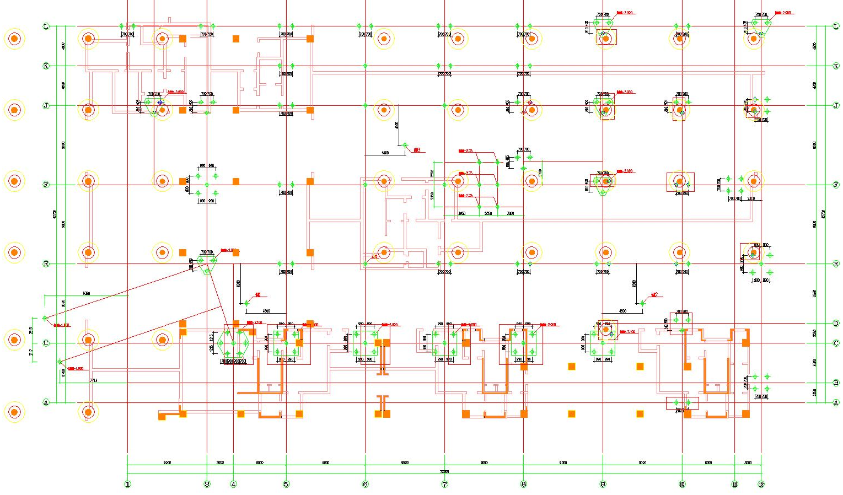
图中承台区域为待拔旧桩，单桩为预施工工程桩
场地原售楼处为3层钢结构、无地下室，桩基础，埋深约1m，桩型为PHC400-10-8预应力砼管桩，桩长20米、分上下2节，接头形式为焊接连接，其中影响地连墙及拟建建筑物桩基施工的预应力砼管桩桩数未定（以各单位最终协商确定的数量为准），设计考虑到拟建建筑物结构荷载重，原有旧桩远远不能满足承载要求，地连墙及拟建建筑物桩基施工前需拔除，并对桩孔进行处理，确保后续施工的顺利进行及施工质量。

1.3 主要考虑因素及技术思路
1、拟拔除的旧桩为PHC400-10-8预应力砼管桩（桩长20m，桩顶埋深约1m）拔桩施工前需对桩基承台进行破除，暴露桩头，然后进行回填压实，再重新定位。
2、长度超过20m的预应力砼管桩多为二节桩甚至是三节桩，因此在拔桩时若在上部起拔容易将桩拔断，处理下节桩将较为复杂，工期较长。
3、拔桩完成后旧桩孔处需进行打桩施工，因此拔桩施工必须严格控制对周边土体的扰动，防止孔壁土大面积坍塌，为桩孔回填及后续施工造成不利影响。

第二章 施工准备

2.1 拟采用施工机械及施工工艺
根据长期的施工经验，本工程旧桩拔除拟采用FCEC专用清障机及施工工艺（专利）。FCEC专用清障机以履带自行走机械为基架，由2台70～180KW（多种规格）的电动机通过减速机，形成360度快速旋转的旋转动力驱动装置，再由变径连接器连接钢套管，转速13～35转/分，扭矩30～80吨/米，将钢套管旋转沉入至桩底，使桩与四周土体分离减摩后，再将旧桩一次性拔除。对于桩顶在地面下2m以上的或受周边环境影响的无法开挖桩头的，可采用全回转套管机将Φ1300～1800的钢套管旋转沉入至桩顶标高以下1—2m，露出桩头后再采用FCEC清障机进行拔桩清障施工。
本工程待拔桩桩头距离地面较浅（埋深约1m），拔桩施工工艺采用单重钢套管外加埋设钢护筒的配置，钢护筒直径约为1300～1500mm，用挖掘机现场挖土埋设，钢套管长度一般超出原桩桩长1～3m，钢套管内径比桩径略大，本工程可采用Φ820～1000mm钢套管。钢套管埋设桩位确定后，强大快速的回转力推动底部镶嵌锯齿形钛合金的钢套管对桩周进行快速旋转切割，边旋转切割边钻进沉入，沉入深度超过原桩长，实施桩与周围土体分离，使桩周边的摩阻力减小。然后使用特殊装置将钢丝绳送入桩身底下部，将钢丝绳与桩身锁扣牢固后，即可用吊机吊拔旧桩。FCEC专用清障机强大快速的回转力推动底部镶嵌钛合金的钢套管快速切割块石和混凝土、钢筋等障碍物，并且能对旧桩进行准确定位，保证拔桩清障的工效和质量。
而且，FCEC专用清障机钢套管可通过多节连接，满足各种规格旧桩清除的需要，并且具备将35～45度大倾斜度的斜桩拔除的能力。
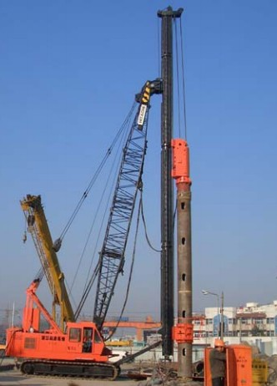
FCEC拔桩清障机见右图：
FCEC拔桩清障施工工艺，其特点如下：
1 FCEC拔桩清障机移动便捷，定位准确，属低噪音设备。可满足不同深度、规格的旧桩拔除需要，最大直径可达2m，最深可至70m。
2 FCEC专用清障机配置钢套管，在待拔桩确定桩位后，进行钢套管准确对位，再通过旋转驱动装置驱动钢套管对桩周进行切割、切削，对四周土体扰动小，对临近构筑物无影响。钢套管底部镶嵌了锯齿状的钛合金。旋转驱动装置驱动钢套管360度快速旋转，具有很强的旋转切割切削能力，能切割钢筋混凝土及各种地下障碍物，将钢套管快速旋转切割沉入桩底，钢套管旋转沉入的深度应超出原桩长，进行有效的桩周土体的分离，顺利将旧桩拔出清除。由于采用钢套管快速旋转切割沉入方法，对周边的土体不产生扰动和破坏，不会出现扩孔现象。
3 FCEC专用清障机将钢套管快速旋转切割切削沉入桩底后，通过专用设备将钢丝绳送到桩身下部，将钢丝绳安装桩身下部锁扣牢固后拔桩，通过底部受力拉拔避免将旧桩拔断，确保一次性将旧桩彻底拔出清除。
4 FCEC专用清障机的钢套管在高速旋转切削、切割钻进过程中配备HAS高压气雾快速喷射器（专利），主要由少量气加微量水（每小时即1—1.5立方米）
混合后产生气雾，通过喷射器连接钢套管底部镶嵌锯齿形钛合金，在钻头切割、切削钢筋混凝土时能起到冷却润滑作用，在切削土层时使钻头润滑减摩、加快推进作用，在施工中HAS高压气雾快速喷射器起到了不可缺少的重要作用，以确保施工速度、质量、效率。

2.2 FCEC清障工艺优点
1 FCEC专用清障机采用比原桩规格略大的钢套管，实施桩周土体与桩身的分离减摩，通过钢套管进行切割破碎后再将障碍物清除，施工过程中对周边土体的扰动小，安全、环保。
2 由于地下障碍物具有不可预见性，无法完全准确地探明。在拔桩清障的过程中可能会遇到不明障碍物（如钢筋混凝土、块石等），只有具备在旋转钻进过程中将上述障碍物切割破碎的功能机械，才能保证清障的施工质量、安全和效率。FCEC专用清障机的钢套管底部镶嵌钛合金钻头，具备切割破碎的能力，保证钢套管顺利沉入。
3 钢套管可以通过多节连接，满足不同长度、规格的旧桩拔除需要，灵活可变，可适应直径2m、深度70m、倾斜度最大45度旧桩清除的需要。同时配置的钢套管，可对旧桩进行准确定位，便于一次性拔桩清障完成，提高了拔桩清障的质量和工作效率。
4 在对回填要求比较严格的工作区域，在旧桩拔除未回填之前，由于外钢套管的支撑孔壁作用，同时采用螺旋钻对回填区域搅拌或进行夯实，保证回填的密实度和均匀性，确保后期下道工序的施工质量。
5 备有应急预案措施，如拔桩清障过程中遇到断桩的情况，可以使用FCEC专用清障机同步配置钢套管、内螺旋钻正逆同步相绞对旧桩绞碎清除，确保拔桩清障的彻底和完整，保证清障质量。

2.3 主要设备及机具配置计划

序号 | 设备名称 | 型号及规格 | 数量 | 单位 | 备 注
 | 液压动力站 | \ | 1 | 台
 | FCEC全回转清障机 | \ | 1 | 套
 | 履带式拔桩机架 | \ | 1 | 台
 | 履带吊 | 80T | 1 | 台
 | HAS高压气雾  快速喷射器 | \ | 2 | 台
 | 空压机 | 13.8～21m³ | 1 | 台
 | 钢套管 | Φ820～1000 | 40 | M
 | 钛合金钻头 | 各规格 | 300 | 只
 | 柴油发电机 | NES600～800 | 2 | 台 | FCEC配套专用
 | 高压清洗机 | —— | 2 | 台
 | 电焊机 | EX-500型 | 4 | 台 | 30KW
 | 钢丝绳 | Φ50mm×55m | 35 | 根
 | 高强度卸扣 | 5T | 12 | 只
 | 高强度卸扣 | 10T | 20 | 只
 | 高强度卸扣 | 25T | 20 | 只
 | 高强度卸扣 | 50T | 10 | 只
 | 电缆线 | 5×35～50mm² | 150 | m
 | 高压软管 | 20×5 | 500 | m
 | 配电箱 | 各规格 | 20 | 个
 | 氧气、乙炔 |  | 3 | 套

2.4 施工安排
本工程在地连墙施工过程中穿插桩基施工，总体上分为地连墙及桩基两个施工阶段，拔桩施工需提前进行并在桩基施工之前完成。
施工阶段：在桩基施工前、地连墙施工期间，拔除影响拟建建筑物基础桩施工的旧桩，拔桩数量根据主楼基础桩桩位平面图与旧桩坐标的位置关系而定，并确保在桩基施工前，完成拔桩及桩孔回填沉实工作。

第三章 施工方法

3.1 施工工艺流程图

3.2 施工方法及步骤

3.2.1 施工准备
包括组织、安排施工人员，物资、材料、机具准备，施工现场布置，机械设备拼装，安全、技术交底等施工前的所有准备工作。

3.2.2 破除旧桩承台，确定桩位中心坐标并埋设钢护筒
将原有钢结构拆除后，进一步对其基础承台进行破除，直至露出旧预应力砼管桩桩头，使用全站仪根据既有旧桩坐标对挖出的桩头进行桩位复核，并作相应记录；然后对拔桩区域进行回填平整，给施工机械提供足够的施工操作面，同时对桩位再次复核并埋设钢护筒，确定桩位中心与钢护桶中心重合，便于FCEC清障机根据桩位中心进行就位，防止在施工过程中钢套管偏离桩位中心。

3.2.3 清障机就位
将提前已安装、调试完毕的FCEC专用清障机走行至施工区域，并通过测量使清障机钢套管中心与桩位中心保持一致。各岗位工作人员就绪，开始进入拔桩施工工序。

3.2.4 钢套管切割切削，分离减摩
FCEC专用清障机驱动钢套管（Φ820～1000mm）快速旋转切割切削钻进，实施桩周土体与桩身的分离，减小桩侧摩阻力后拔桩。钢套管底端镶嵌锯齿形钛合金钻头，具有很强的切割切削能力，保证钢套管的顺利沉入。

3.2.5 拔桩清障
（1）拔桩施工原理、步骤如下：
（2）拔桩清障

详见如下拔桩清障工艺分解图： 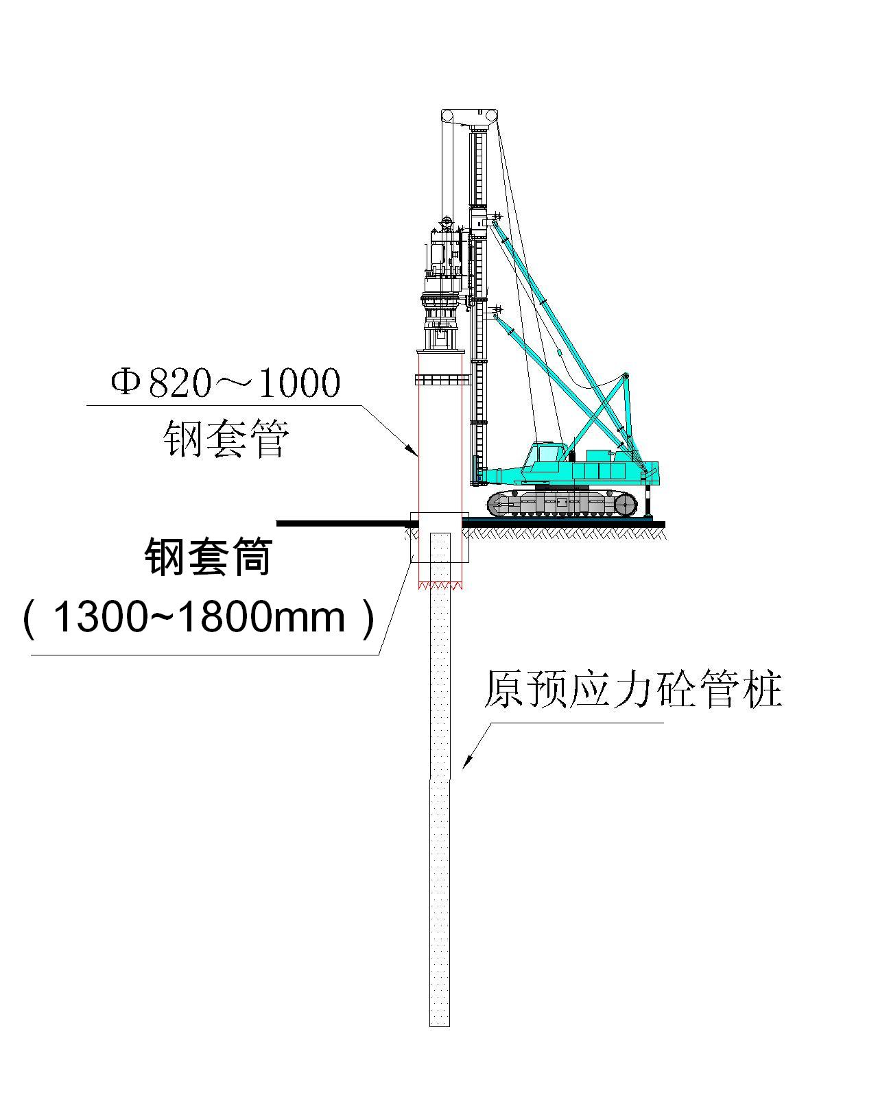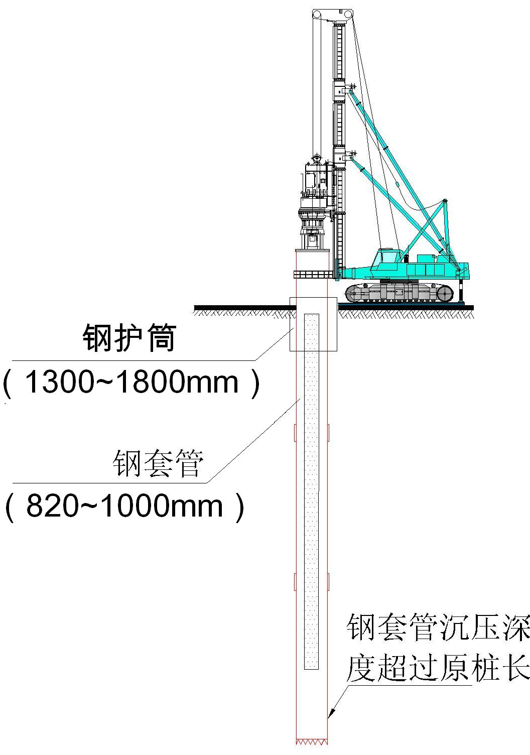

（1）埋设钢套筒后，FCEC清障机定位
（2）第二重（内）钢套管在桩周快速切割切削，沉入深度超出原桩长

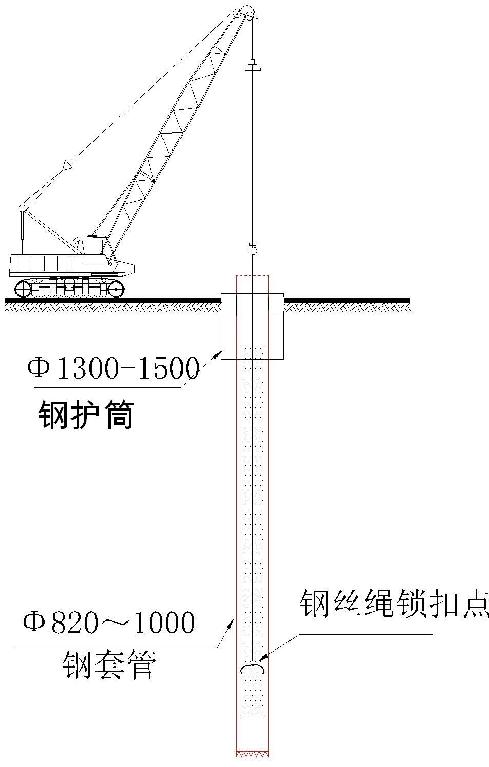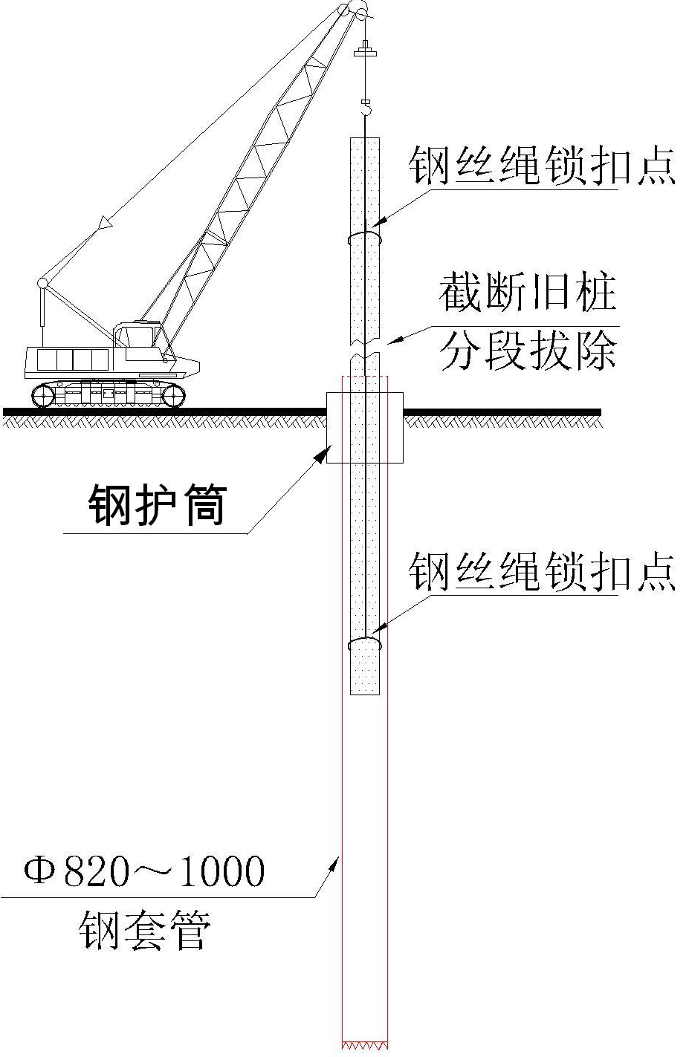
（3）专用设备将钢丝绳锁扣在桩底，从底部受力吊拔旧桩
（4）若原旧桩桩长较长，起拔到一定高度后，可以将其截断分段拔除

如上图所示，拔桩清障是使用FCEC专用清障机配置比桩径略大的钢套管，首先确定桩位中心，使钢套管中心与旧桩中心保持一致。施工过程中，旋转驱动装置驱动钢套管快速旋转，对桩周切割切削钻进。钢套管底部镶嵌锯齿状钛合金，对于桩身扩孔的砼或遇到的其它障碍物均能切割穿透，沉入到桩底超出原桩长，实现桩与四周土体的分离减摩。施工过程中，配备了起到润滑和冷却钻头作用的HAS高压气雾快速喷射器，在钢套管钻进过程中喷射出高压气雾（微量水），加速推进钢套管的向桩底沉入。
钢套管沉入深度超出原桩长后，使用专用设备将钢丝绳送到桩身底下部，并锁扣牢固，然后用吊机吊拔旧桩。由于从底部受力进行拉拔，即使桩身质量出现问题（如断裂、破碎等）的旧桩均能一次性拔除。
起拔至旧桩桩头露出地面后，为防止桩头升高引起安全隐患，将履带吊副吊吊住桩头，防止意外断裂倾倒伤人，同时安排工人在旧桩接头位置截断，分段放置于地面上破碎。

3.2.6 桩孔回填
旧桩拔除后，桩孔必须立即进行回填。回填料既要求一定的强度，也不宜过高，具体需根据工程要求。根据旧桩拔除及桩孔回填处理方案，桩孔回填可采用挖机将普通土掺7-10%水泥分层填入孔内，并用专用的夯锤夯实，强度控制在0.3～0.6Mpa左右，回填时注意每次填入的方量不宜过多，防止回填产生空洞不密实，直至将水泥土填满至孔口为止。

3.2.7 清障机移位
拔桩完成，清障机走行到下一桩位位置，进入下一拔桩施工程序。

3.2.8 退场
工程范围内施工任务完成后，安排人员、设备有序退场。并清理场地，保持整洁，树立文明施工的企业形象。

第四章 应急处理措施
拔桩清障工程施工的复杂性中往往隐含着一些未知因素和意外，如果在拔桩过程中，桩体发生断裂，可以使用FCEC外钢套管逆转、内螺旋钻正转正逆同步旋转一体机，将残留桩体绞碎，通过螺旋钻头的提升将障碍物清出地面。
断桩处理示意图

安全及文明施工措施

5.1 现场安全管理措施
1 进入施工现场的作业人员，必须先接受入场安全教育，只有具备相应的安全知识，掌握相应的安全技能，经考核合格后方可上岗作业。
特种作业人员必须具有良好的安全操作技能，持有相应工种的操作证，经查验后方可上岗，并在施工过程中随时携带备查。
2 根据安全技术方案要求和现场实际情况，各级管理人员需逐级进行书面交底，最终向作业工人交代清楚作业流程、注意事项、可能存在的危险等事宜，并在施工过程中进行指导，检查安全技术交底的落实情况。
3 安全及文明施工管理部每周组织全体作业人员进行安全教育，对于上一周安全方面存在的问题进行总结，对本周的安全重点做必要的讲解。
4 项目经理部每周组织一次安全施工大检查，由项目领导带队，各部门、各专业施工队参与检查，对检查发现的问题进行通报，签发书面整改通知单责成责任单位和责任人整改，并按期复查。
5 拔桩机、履带吊等大型机械设备安装实行验收制，未经验收不得投入使用。
6 对施工过程中安全工作做得好的专业施工队、作业班组、个人进行奖励，对不遵守安全生产规章制度、不落实安全措施方案的专业施工队、作业班组及个人进行处罚，以督促整改，并对事故按程序及时进行报告。
7 一旦出现危及人员生命、财产安全的险情，要立即停工，待查明情况、排除险兆后方可复工。
8 对于危险性大、工序特殊的生产过程，必须有管理人员现场指挥，出现问题及时处理。

5.2 现场用电安全措施
1 用电由具备相应专业资质的持证专业人员管理，设临电管理工程师1名，电气作业必须由持证电工完成。
2 整个施工现场临时用电线路及设备采用三级配电，漏电保护作两级保护。
3 拔桩施工时，电缆电线应为架空设置。
4 配电系统实行分级配电，各类配电箱、开关箱和内部设置必须符合有关规定，电器应标明用途。各类电箱、开关箱外观完整、牢固、防雨、箱体涂有安全色标，统一编号，箱内无杂物，停止使用时切断电源，箱门上锁。
5 独立的配电系统必须按建设部颁发的标准采用三相五线制的接零系统，非独立系统可根据现场的具体情况形成完整的保护系统。
6 手持电动工具应符合有关规定，电源线、插头、插座应完好，电源线不得任意接长和调换，工具的外绝缘完好无损，维护和保管由专人负责。
7 电源照明采用220V，在电源一侧加装漏电保护器，特殊场所按规定使用安全电压照明器。使用行灯照明，其电源电压就不超过36V，灯体与手柄绝缘良好，电源线使用橡套缆线，不得使用塑料软线。
8 电焊机应单独设开关，电焊机外壳做接地保护，一次电源线宜取用橡套缆线，其长度不大于3米，两侧接线应压接牢固，并安装可靠防护罩，焊把线到位，不得借用管道、金属脚手架等做回电线路。
9 配电装置配电箱内电器、规格参数与设备容量相匹配，按规定紧固在电器安装板上，严禁用其他金属丝代替熔丝。
10 触电急救一旦有人触电，立即切断电源进行急救；电器设备着火，也应立即切断电，使用可用于扑灭电器火灾的灭火器或干砂灭火。

5.3 现场防护措施
1 现场泥浆池的防护采用在泥浆池四周支设安全栏杆和密目网。
2 现场拔桩作业范围采用彩条布进行隔离。

5.4 现场机械安全生产措施
1 机械和动力机的机座必须稳固。转动的危险部位要安设防护装置。工作前必须检查机械、仪表、工具等，确认完好方可使用。
2 施工机械和电器设备不得带病运转和超负荷作业，发现不正常情况应停机检查，不得在运转中修理。执行上班检查、定期保养、定期小、中、大修制度。
3 现场使用的机械设备，要按平面固定点存放，遵守机械安全规程，经常保持机身等周围环境的清洁。机械的标记、编号明了，安全装置可靠。
4 履带吊操作注意防范措施如下：
（1）吊车司机、指挥和操作必须持证上岗，严格执行各种设备操作规程，坚持“十不吊”原则。起吊过程中，禁止安装人员停留在构件上。
（2）吊车起重区域，不得有人，停留或通过。并设置警示标识。
（3）起吊重物、吊钩应与地面呈90°，严禁斜拉、横向起吊。
（4）吊机落钩前明确位置，摆正构件，避免随意摆放。构件下垫枕木以利取出钢绳。落钩要慢，充分落钩钢绳不受力才能取绳。忌手放在构件下取物，钢绳退出时禁止吊钩直接拉动避免弹出伤人。
5 大型机械施工安全措施
（1）作业和行走场地，应是平整坚实的混凝土场地；
（2）作业时作业回转半径内不得有行人和障碍物；
（3）向运土车卸土时，应待车子停稳后进行，严禁抓斗从汽车驾驶室上通过；
（4）装载运输时，严禁在跳板上转向或无故停车，上车后应刹住各制动器；垫平下桅杆，用张紧器紧固。

5.5 文明施工措施
1 现场主干道路和加工场地进行硬化，设专人负责每日洒水和清扫，保持道路清洁湿润。
2 拔桩清理出的建筑垃圾及附带产生的泥浆，安排车辆运出现场。渣土等在现场存放时，进行覆盖或用水喷洒，以防扬尘。
3 车辆出场时，对轮胎及车身进行冲洗，防止带泥上路。

